Безопасная эксплуатация газового котла

Ежегодно в Республике Беларусь происходят чрезвычайные ситуации при эксплуатации газовых котлов, в результате которых гибнут люди.
Основными причинами происходящих чрезвычайных происшествий являются не соблюдение основных требований по безопасной эксплуатации котлов, ненадлежащее содержание дымовых и вентиляционных каналов и прекращение циркуляции воды в системе. При сжигании природного газа выделяются продукты горения, а при неполном сгорании невидимый и неосязаемый СО – окись углерода, или угарный газ. Если газ поступает в кровь, то он перехватывает инициативу у кислорода, так как он в 200 раз легче и именно из-за того, что угарный газ легче, он активно связывается с гемоглобином, что приводит к потере последним способности переносить кислород в ткани и жизненно важные органы. Вдыхание воздуха, который содержит всего лишь 1% угарного газа в течение более 2 минут, может привести к смертельному исходу. При работе проточного водонагревателя или отопительного котла, углекислый газ уходит в специально оборудованные дымоходы. Однако если в дымоходе по какой-то причине отсутствует тяга, то продукты сгорания попадают в помещение и организм человека, что может привести к летальному исходу.
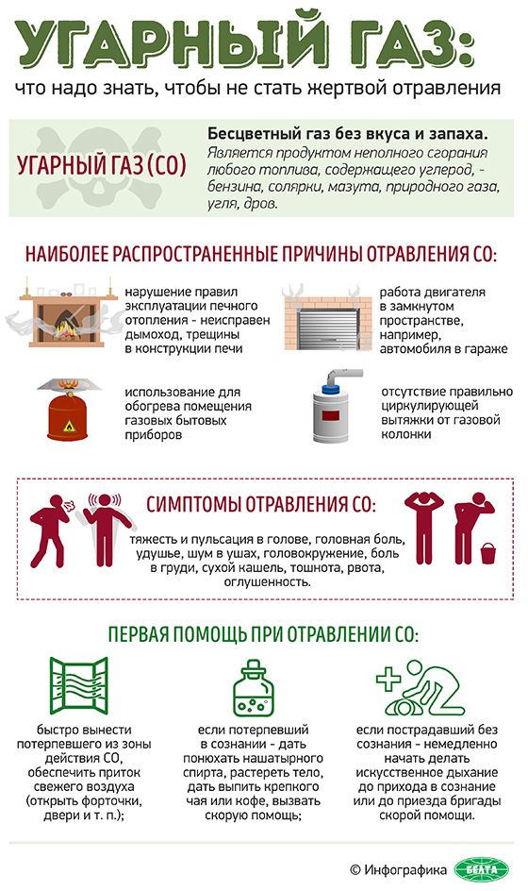
Во избежание возникновения несчастных случаев, связанных с эксплуатацией газоиспользующего оборудования, собственникам жилых (или) нежилых помещений, жилых домов и (или) их представителями запрещается:
- пользоваться газоиспользующим оборудованием в случае его неисправности, не исправности дымовых и вентиляционных каналов, при отсутствии тяги и запахе газа;
- производить самовольное подключение (отключение) газоиспользующего оборудования, его перестановку, разборку и ремонт;
- применять огонь для обнаружения утечки газа из газопроводов, газового оборудования.
В помещениях на время работы газоиспользующего оборудования необходимо обеспечить работу вентиляции и приток свежего воздуха.

Для безопасной работы всего назначенного срока службы котла необходимо соблюдать простые правила:
- не допускайте загрязнение и запыление электрооборудования и теплообменника котла;
- заполняйте контур отопления и горячего водоснабжения только чистой водой, а так же промывайте систему отопления и убедитесь в ее герметичности до начала отопительного сезона;
- проводите необходимое техническое обслуживание газового котла, проверяйте наличие теплоизоляции на участках трубопроводов, подверженных воздействию низких температур, в не отапливаемых помещениях, а так же на чердаках;
- причинами нарушения тяги могут стать завалы дымоходов, обмерзание оголовков труб, попадание в них посторонних предметов, поэтому регулярно проверяйте и чистите дымоход и вентиляционные каналы, обязательно для отопительного газового оборудования перед отопительным сезоном, для проточных водонагревателей не реже 1 раза в квартал и постоянно перед каждым розжигом газового котла проверяйте тягу;
- необходимо следить за уровнем воды и давлением в контуре отопления;
- добавляйте воду в систему только после ее остывания, чтобы избежать перекосов температуры;
- ввод в эксплуатацию, регулировка и техническое обслуживание газового котла должны проводится квалифицированным персоналом;
- нельзя использовать котел с неисправной автоматикой безопасности.

Старший государственный инспектор
Гомельского областного управления
Госпромнадзора Ю.С.Седич

